UTILIZA EL DOCUMENTO DE AVIÓN DE LA ENCICLOPEDIA ENCARTA Y REALIZA LO SIGUIENTE:
EJERCICIO DE DOCUMENTO TIPO TESIS:

Página | Ejemplo | Instrucciones
1 | 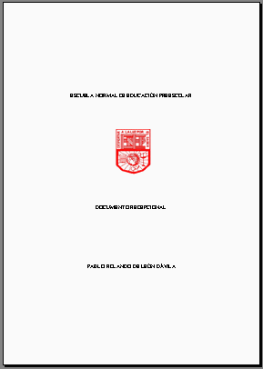 | Primer página es la portada, no debe llevar número de página.
2 |  | Dedicatoria, en sección 2, no debe tener número de página
3 | 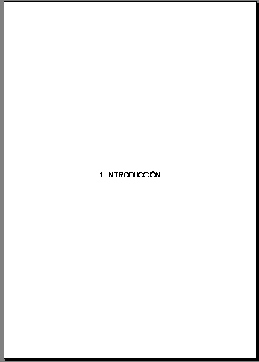 | En la hoja 3 inicia la introducción, no debe llevar número de página.
4 | 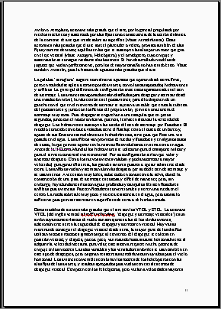 | La sección de la introducción debe contar en números romanos contando la página de título que dice “Introducción” como uno romano.
5 | 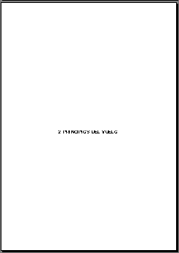 | El resto del documento irá en secciones sin número en el título del capítulo y con números arábigos a partir de donde termina la introducción.

